企业开办一窗通平台
简易注销公告操作指南

1．搜索进入“山东政务服务网”（http://www.shandong.gov.cn/col/col94091/），点击出现以下页面，找到企业开办全程网办，使用“山东省统一身份认证平台”用户进行登录，个人登录或法人登录均可办理。没有注册用户的，点击“立即注册”，注册后登陆使用。
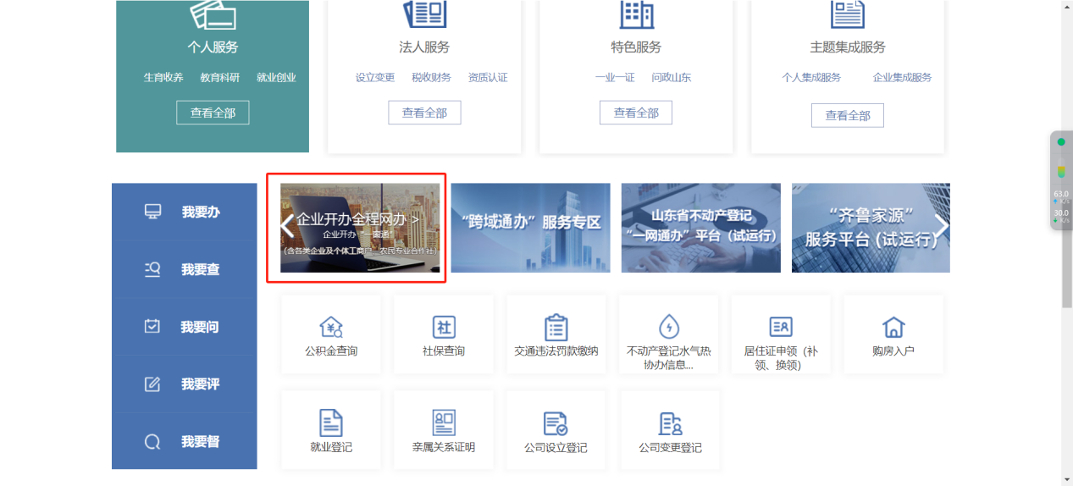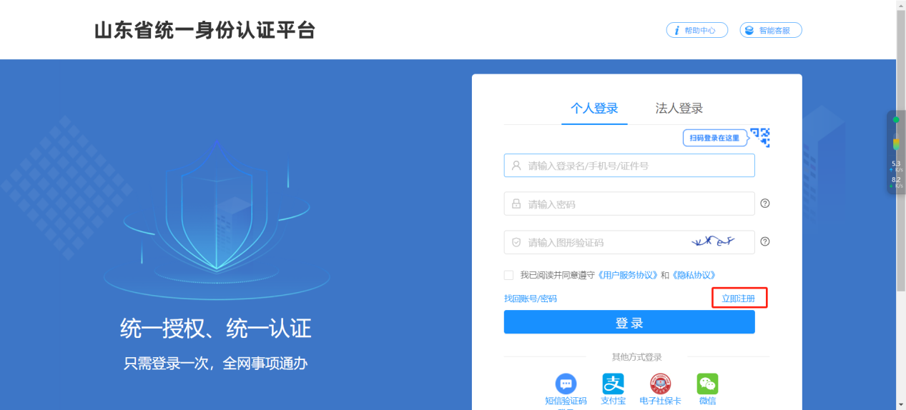
- 登录后进入企业开办一窗通系统首页，点击注销登记。
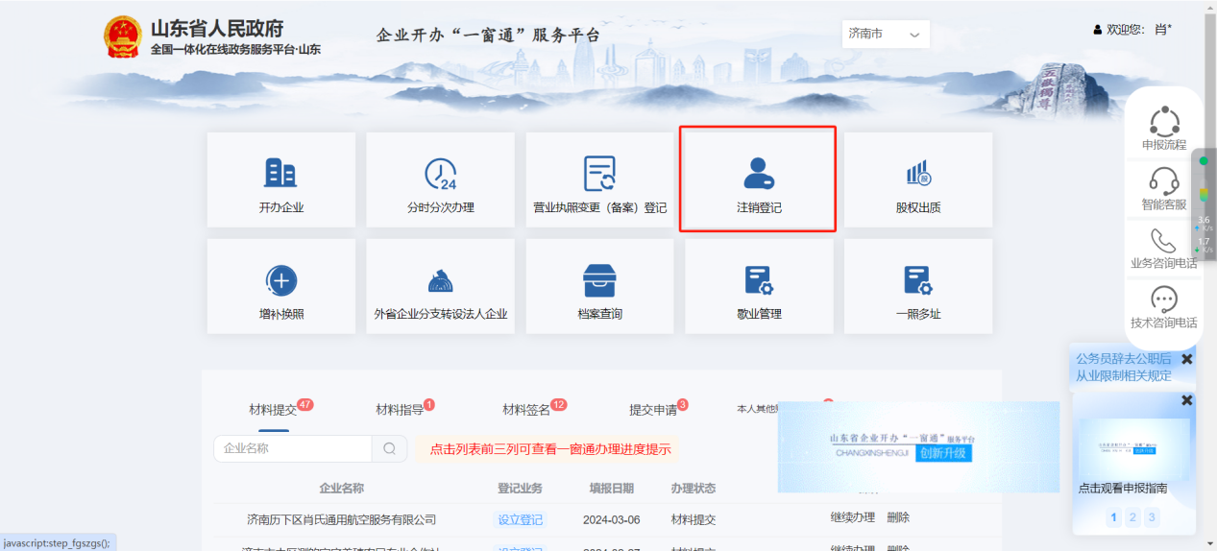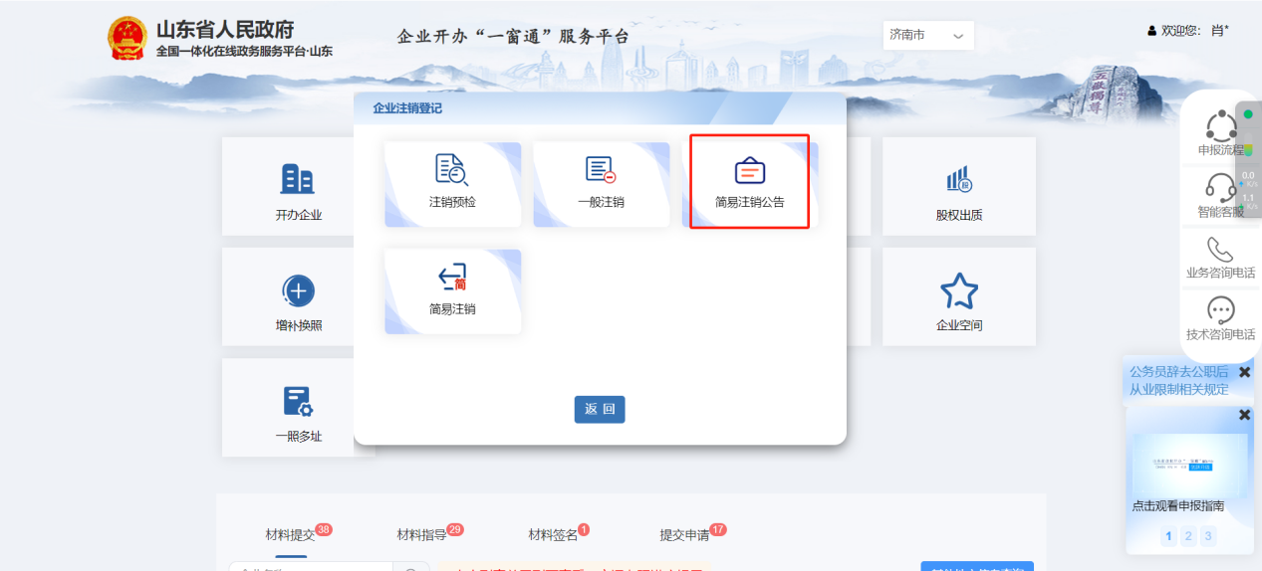

- 点击“简易注销公告”，系统会自动提示符合简易注销的情形，企业确认符合简易注销的条件后点击“确定”，通过电子营业执照小程序扫码或填写拟注销企业统一社会信用代码等信息发起简易注销公告申请。
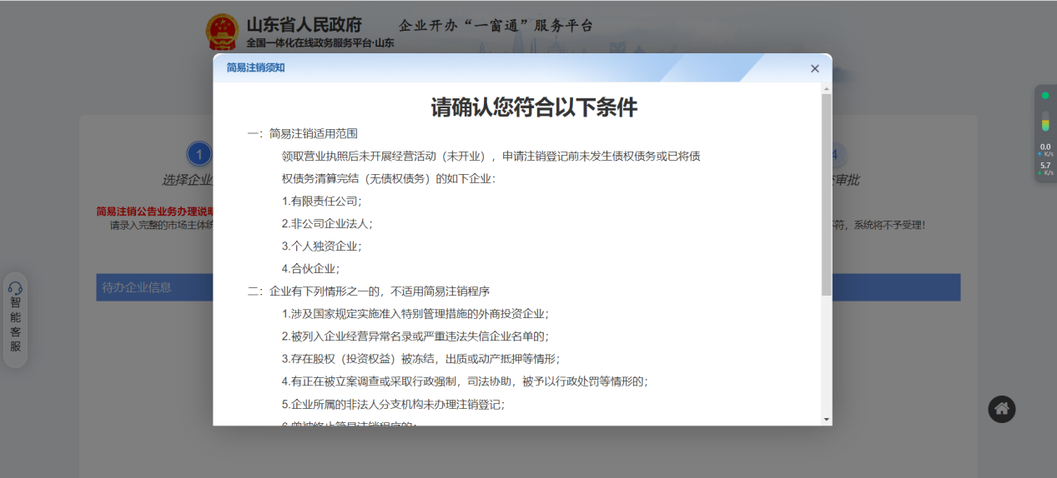
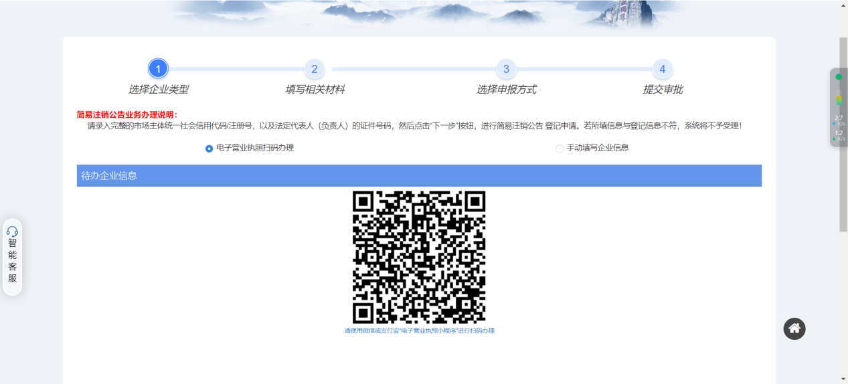
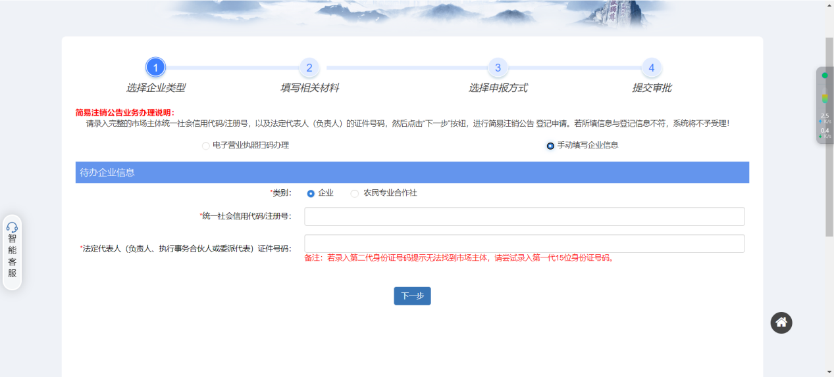

- 发起简易注销公告申请后，选择债权债务清理情况，选择完成后点击下一步，点击生成签名文档。
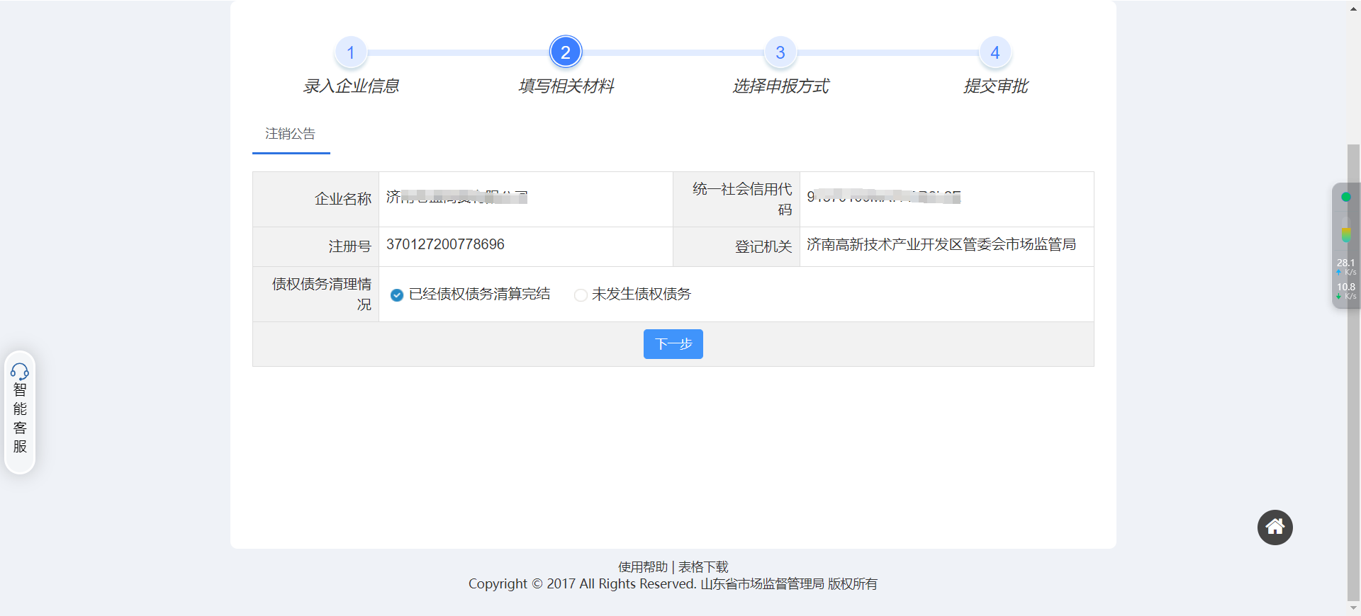
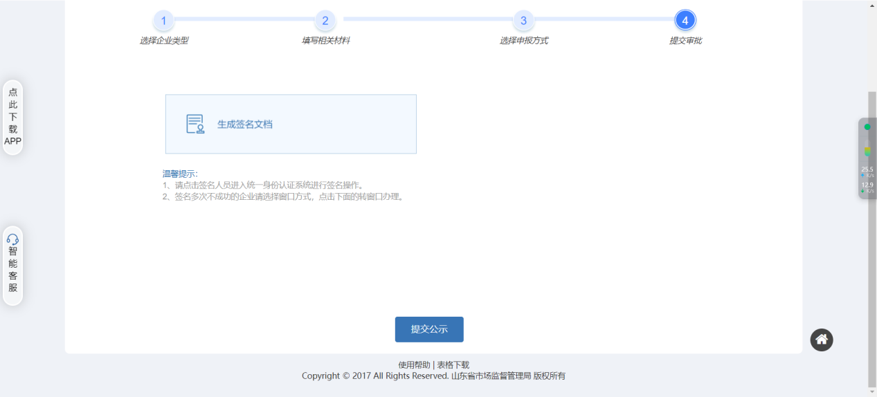
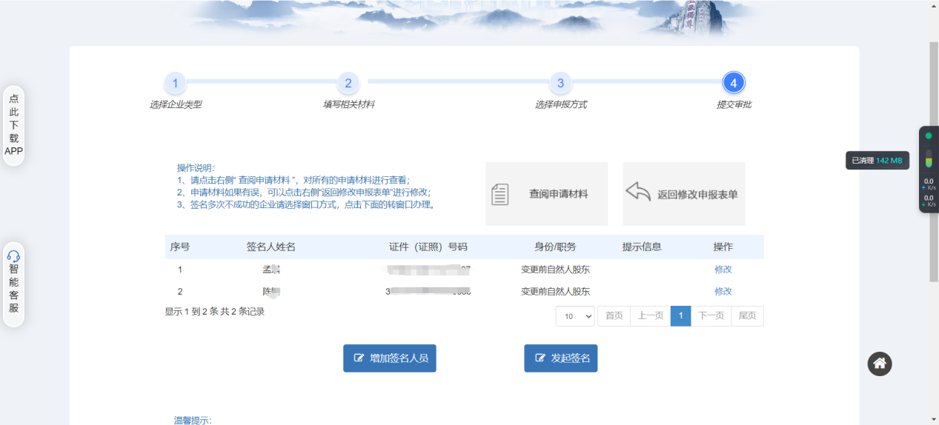
- 生成签名文档并确认签名人员无误后“发起签名”。
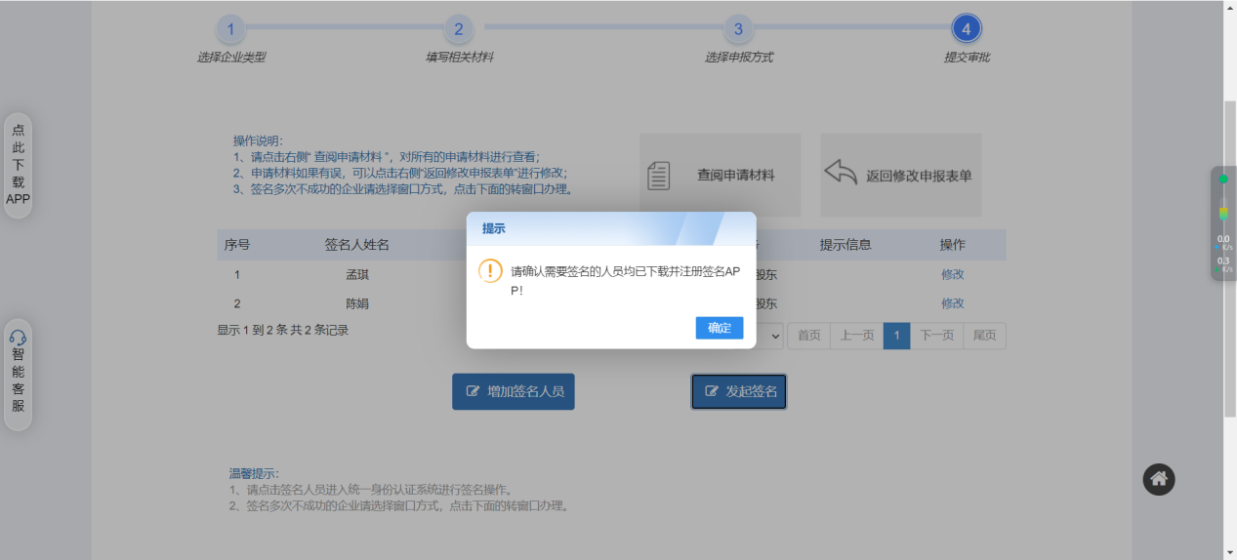

- 发起签名后，可点击左侧“点击下载app按钮”扫码下载山东市场监管电子签名APP，注册登录后找到待办任务后进行电子签名。
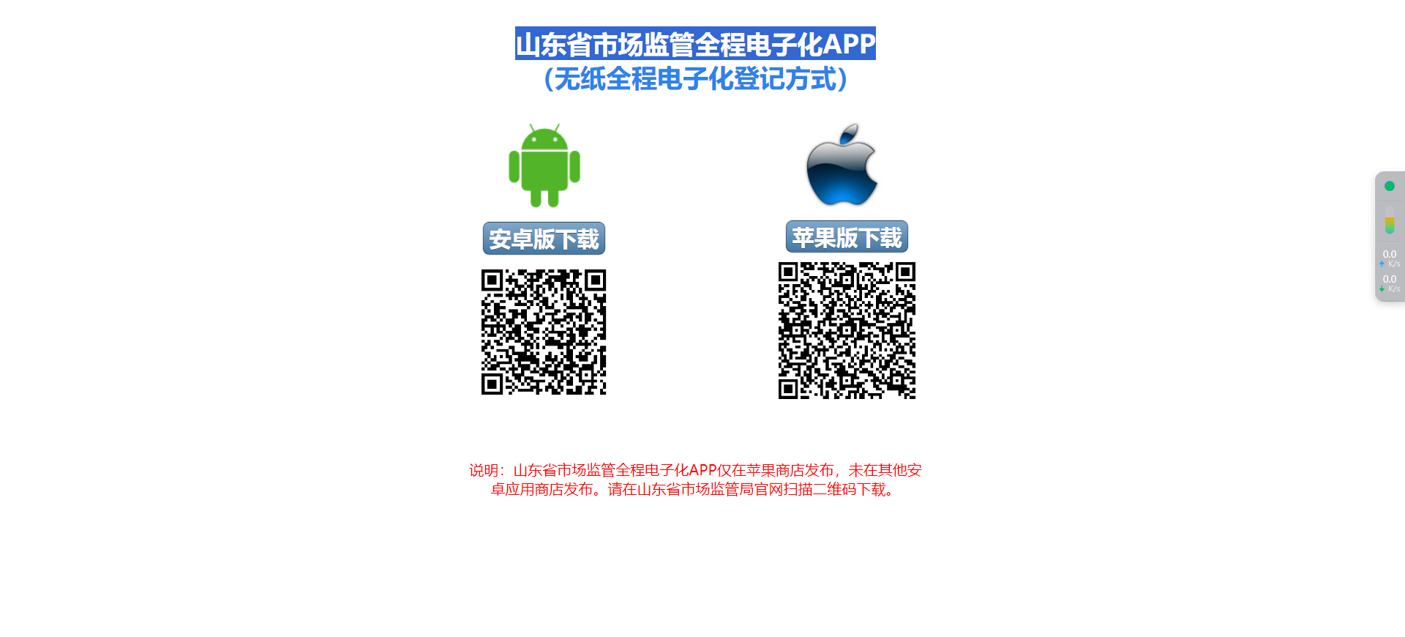
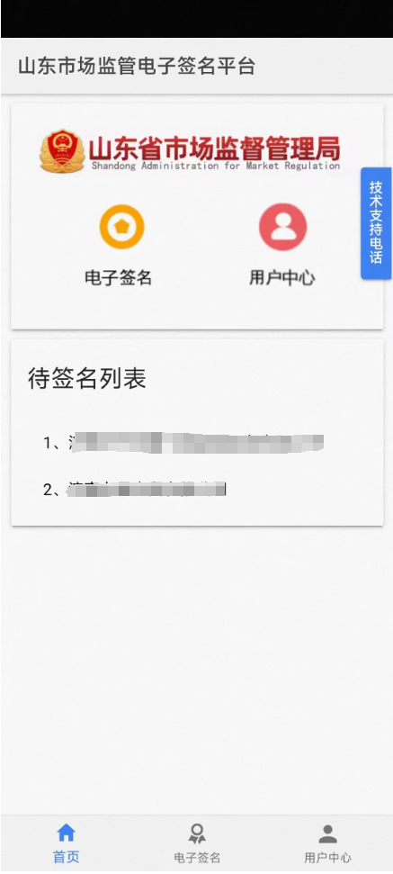
- 所有待签名人员签名完成后，回到发起签名页面，点击“提交公示”按钮。
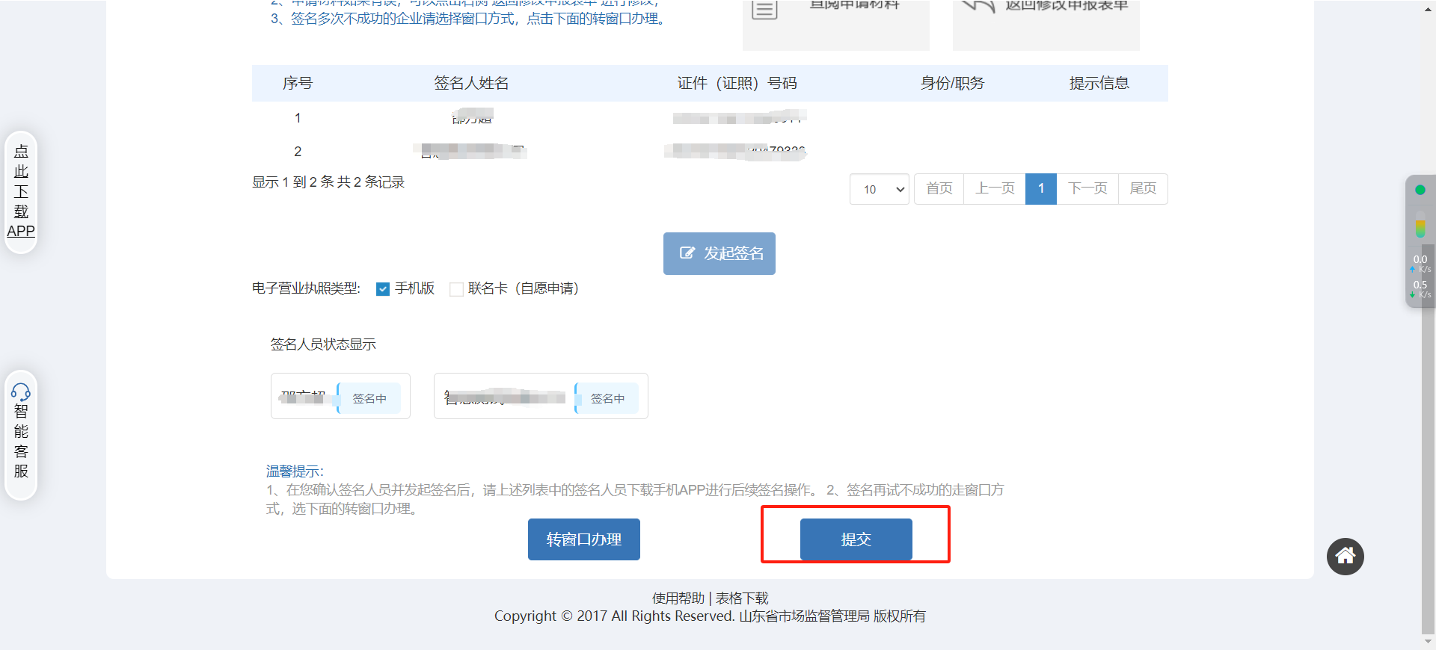
- 提交公示后，系统会自动将简易注销公告信息同步至国家企业信用信息公示系统及税务部门，待20天公告期满收到税务部门的无异议信息后即可发起简易注销申请。
- 公告期内如果不想注销，可在提交申请列表中找到该笔业务，点击“撤销”，撤销本次简易注销公告。
